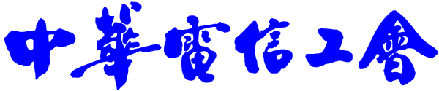

會員詢問Q＆A
議題：UNI是啥？
職掌組別 | 國際組 | 製表日期 | 92.4.18 第一版
回答要旨
UNI是Union Network International 的簡稱(acronym)，2000年1月1日於日內瓦成立的國際性工會組織。主要由
一、CI (Communications International)—國際通信工會
二、FIET (International Federation of Commercial Clerical & Technical Employees)—國際商業文書及技術雇員聯合會
三、IGF (International Graphic Federation)—國際製圖聯合會
四、MEI (Media and Entertainment international)—國際媒體娛樂工會所構成。

到目前為止，UNI的加盟會員工會包含有商業、金融業、電信業、郵務業、資訊業、白領工會、製圖業、不動產服務業、媒體娛樂業、電業、保險業、私人保健業、旅遊業以及美髮美容業，有來自140個國家的900多個工會加盟，會員總數超過1500萬。

會員詢問Q＆A
Q1： UNI的宗旨？
A1： UNI的主要工作是協助其加盟工會在愈來愈全球化的經濟中能將會員的權益列為第一優先。UNI並協助成立跨國結盟，向雇主、政府和國際相關機構提出共同關心的議題，並能提昇全世界的勞工權益。

Q2：UNI的中文叫啥？
A2：從UNI加盟會員工會的多元性來看，中文可稱為『國際工會網』，因為幾乎涵蓋各行各業了。筆者試從語法學理論(syntactical theory)的tree diagram分析如下，以饗讀者。
UNI的全名是Union Network International，這是一個名詞片語，可以改
成International Union Network，就跟Mission Impossible 跟Impossible Mission一樣。其tree diagram 如下：

NP（名詞片語）

Adj. NP（名詞片語）

International
Union Network

Q3：中華電信工會是不是UNI會員？
A3：中華電信工會是UNI會員，而且本會積極參與國際工會活動，加強國際工運交流、拓展工會幹部國際視野，張理事長緒中也是現任國際網路工會(UNI)世界執行委員會候補委員、國際網路工會亞太委員會委員、國際網路工會亞太電信委員會委員。

